**Modul: Basismodul (A)**

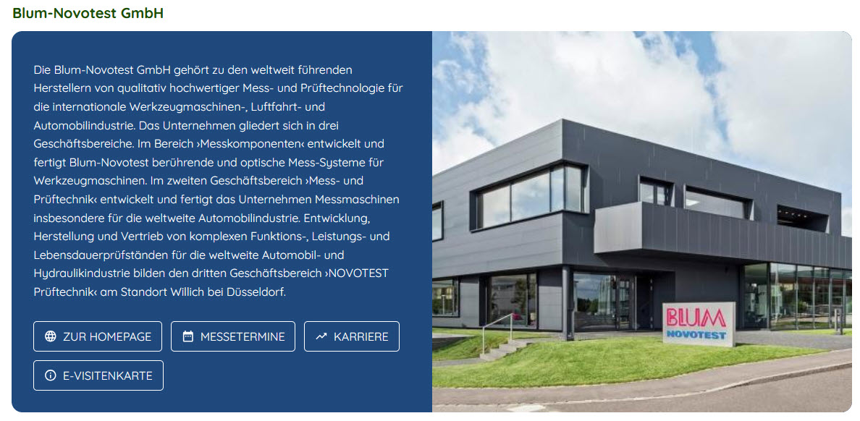

Benötigt wird 1 Bild im Bildformat 3:2 sowie ein Unternehmens-Logo

Dateiformat der Bilder: JPG

Linkziel Bild:

Haupt-Überschrift (50 Zeichen):

Fließtext (max. 800 Zeichen):

Link Text 1:

Link Text 2:

Link Text 3:

Link Text 4:

Link Text 5:

Text Button 1 (20 Zeichen):

Text Button 2 (20 Zeichen):

Text Button 3 (20 Zeichen):

Link Button 1:

Link Button 2:

Link Button 3: